Министерство транспорта Российской Федерации

Федеральное государственное автономное образовательное

учреждение высшего образования

«Российский университет транспорта» (РУТ(МИИТ))

Институт транспортной техники и систем управления

Кафедра «Управление и защита информации»

**Отчет**

по Лабораторной работе №2

по дисциплине:

Информационное обеспечение систем управления

Выполнил: ст. группы ВУИ-411

Ковальчук Е.В.

Вариант 4

Проверил: Васильева М.А.

Москва 2021 г.

Задание

1. Найти суммарную цену товара (ListPrice) из таблицы Production.Product
2. Найти средний вес (Weight) товара красного цвета из таблицы Production.Product, не учитывать пустые значения.
3. Для каждой профессии найти суммарное количество человек, которые были приняты позже 2010 года, из таблицы HumanResources.Employee, не учитывать пустые значения.
4. Вывести типы (PhoneNumberTypeID) из таблицы Person.PersonPhone, где в номере телефона данного типа первые три цифры совпадают с последними тремя и количество таких номеров телефонов больше 5.
5. Вывести BusinessEntityID, LastReceiptDate и минимальное по StandardPrice для BusinessEntityID с разными LastReceiptDate, предусмотреть вывод минимального StandardPrice у различных BusinessEntityID из таблицы Purchasing.ProductVendor. (Использовать ROOLUP)

1. Найти суммарную цену товара (ListPrice) из таблицы Production.Product

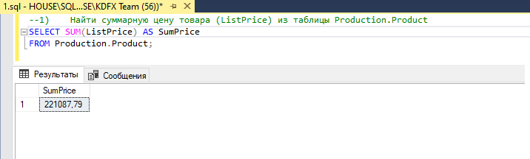

2. Найти средний вес (Weight) товара красного цвета из таблицы Production.Product, не учитывать пустые значения.

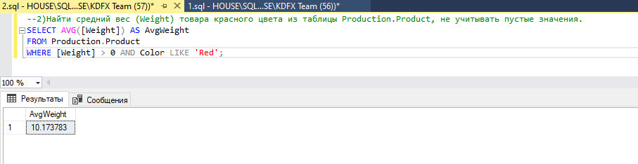

3. Для каждой профессии найти суммарное количество человек, которые были приняты позже 2010 года, из таблицы HumanResources.Employee, не учитывать пустые значения.

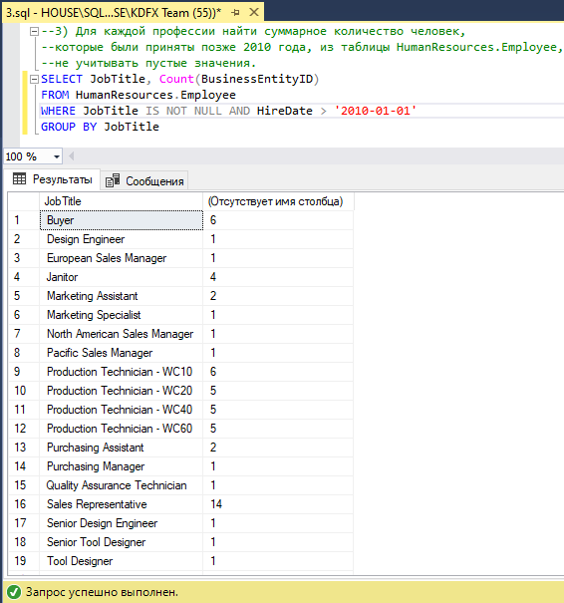

4. Вывести типы (PhoneNumberTypeID) из таблицы Person.PersonPhone, где в номере телефона данного типа первые три цифры совпадают с последними тремя и количество таких номеров телефонов больше 5.

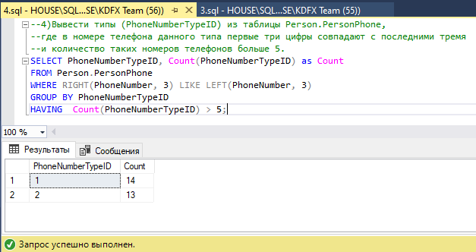

5. Вывести BusinessEntityID, LastReceiptDate и минимальное по StandardPrice для BusinessEntityID с разными LastReceiptDate, предусмотреть вывод минимального StandardPrice у различных BusinessEntityID из таблицы Purchasing.ProductVendor. (Использовать ROOLUP)

